**안구의 구조**

[참고자료]

<https://m.blog.daum.net/sgom9627/1715>

<https://blog.naver.com/PostView.nhn?blogId=tipshs&logNo=70098278246>

**녹내장의 종류**

*이차 녹내장: 같은 눈의 다른 병 때문에 **2차적으로 안압이 올라면서** 생긴 녹내장

Ex) 당노망막병증, 망막펼관폐쇄, 포도막염, 외상 etc.

*원발 녹내장: 눈에 다른 **특별한 이상 없이** 생기는 녹내장

*개방각 녹내장: **섬유주 이후의 경로**에 문제가 생겨 안압 높아지며 녹내장 발생

*폐쇄각 녹내장: 섬유주 주변의 홍채가 **섬유주 입구를 막아버려 방수가 흘러 나가지 못해** 발생하는 녹내장

1. 원발 개방각
2. 고안압 녹내장: 방수 배출 부위의 저항 증가여 안압 상승한다는 가설
3. 정상안압 녹내장: 안압이 정상인데 시신경이 약해 녹내장 발생

노화,근시(눈이 앞뒤로 길어짐)에 의해 시신경 약해짐

너무 늦지 않게 발견+관리만 잘 하면 실명은 X

1. 원발 폐쇄각
2. 급성폐쇄각 녹내장: 갑작스러운 전방각 폐쇄로 안압이 순식간에 상승

(눈의 충혈, 통증, 구토, 두통 등의 증상을 유발)

1. 만성폐쇄각 녹내장: 전방각이 서서히 좁혀지며 안압도 오랜 기간을 거쳐 상승

(서서히 진행되다 보니 자각할 수 있는 증상도 없고, 말기까지 갈수도..)

1. 이차 개방각
2. 코르티코 스테로이드 사용에 의한 녹내장
3. 이차 폐쇄각
4. 포도막염 녹내장: 눈 속 포도막이라는 부분에 염증이 생기면서 염증 물질이 눈 속을 돌아다니다 섬유주를 막음
5. 신생혈관 녹내장: 망막에 당뇨망막병증이나 망막혈관폐쇄가 생기며 부족한 혈액공급을 유도하기 위해 눈에서 비정상적인 혈관들인 ‘신생혈관’을 만들어내게 되고 이것이 홍채나 전방각 근처에 생기게 되면서 섬유주를 막고, 출혈과 염증을 유발해서 안압을 상승하게 만듬

[참고자료]

<https://www.koreanglaucoma.org/m/description/glaucoma04.php>

[녹내장 | 질환백과 | 의료정보 | 건강정보 | 서울아산병원 (amc.seoul.kr)](http://www.amc.seoul.kr/asan/healthinfo/disease/diseaseDetail.do?contentId=31152)

[녹내장 종류, 개방각? 폐쇄각? 원발?(녹내장 시리즈 Part. 2) - (easy-eye.co.kr)](https://www.easy-eye.co.kr/%EB%85%B9%EB%82%B4%EC%9E%A5-%EC%A2%85%EB%A5%98/)

<https://m.blog.naver.com/PostView.naver?blogId=jjj_1&logNo=221489309182&proxyReferer=https:%2F%2Fwww.google.com%2F>

**데이터 용어 공부**

MD(Mean Deviation): 평균 편차

PSD(Pattern Standard Deviation): 초점 결함 묘사

인접한 지점 간의 차이를 비교하여 결정됩니다. 값이 높을수록 초점 손실이 많고 값이 낮을수록 손실이 없거나 확산 손실이 발생할 수 있습니다.

GHT: 정상, 의심, 이상을 구분 해놓은 것

FP(False Pos Errors): 번쩍이지 않았는데 버튼을 누름

FN(False Neg Errors): 번쩍 했는데 안 누름

VFI(Visual Field Index):

RGC-index:

S-combo:

s/t/i/n: Superior Thickness(위)/Temporal Thickness(옆)/Inferior Thickness(아래)/Nasal Thickness(코쪽?..)

GCL:

IPL:

GCL+IPL: 망막의 층 중에서 신경절세포층과 내측얼기층의 합한 두께를 의미합니다.

Rim Area: Cup 과 Disc의 간격 영역

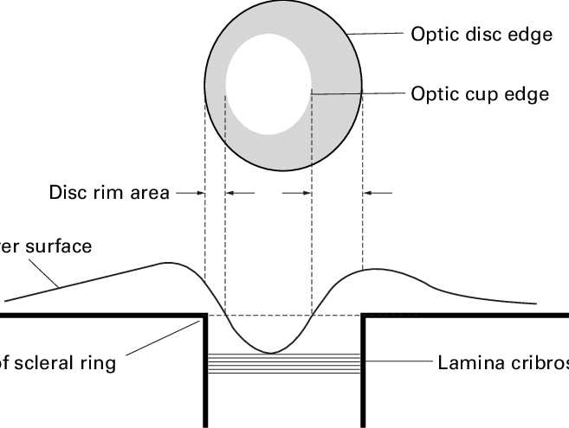

Averange C/D Ratio: Cup 과 Disc의 비율의 평균

Vertical C/D Ratio:

Cup Volume: Cup 영역의 부피

[참고자료]

<https://blog.naver.com/seeyou_eye/221766441803>